Вопросы и задания

автоматизация звука Ш

занятие №1

1. Что находится в ванной комнате?
2. Запомните и пропойте потешку:
— Ладушки, ладушки, Где были?
— У бабушки...
3. Где растут камыши? Прочтите стихотворение К. Бальмонта «Камыши».
4. Что такое старт? Что такое финиш?
5. Назовите лесные цветы.
6. Сравните ковш у экскаватора и кухонный ковшик.
7. Опишите ерша. Назовите рыб, которые живут в реке.
Прочтите русскую народную сказку «Сказка про Ерша Ершовича».
8. Какие блюда готовят из фарша?
9. Продолжите ряд:
один карандаш
— много карандашей,
один фломастер — ...,
одна ручка — ...,
одна тетрадь — ...,
одна книга — ...
ДУШ | МАЛЫШ | КАМЫШ
 |  | 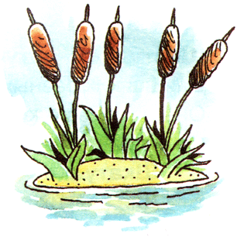
Прохладный ДУШ | МАЛЫШ играет | На болоте КАМЫШ
Примеры автоматизации звука Ш в конце слова
ФИНИШ | ЛАНДЫШ | КОВШ
 | 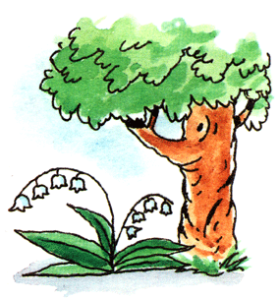 | 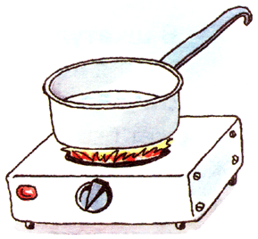
ФИНИШ! Ура! | В тени деревьев ЛАНДЫШ | На плите КОВШ
ЁРШ | ФАРШ | КАРАНДАШ
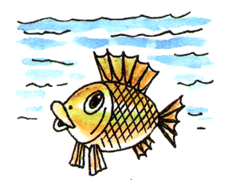 | 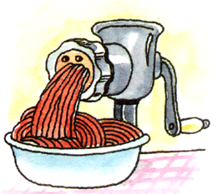 | 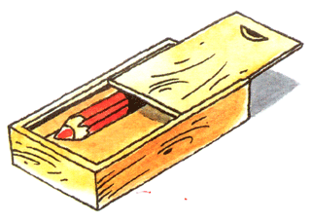
В реке ЁРШ | ФАРШ для котлет | В пенале КАРАНДАШ

